附件1：
星河盛境·都荟大厦项目安居型商品房
现场看房交通指引和注意事项

看房现场不提供车位，为环保低碳，建议绿色出行。请看房家庭认真仔细阅读以下事项：
一、看房交通
看房家庭可选择以下任意一种形式前往项目现场看房（星河盛境·都荟大厦看房处，项目地址：深圳市龙岗区园山街道保安学校旁：
（一）乘坐地铁
地铁-步行：您的位置-布吉地铁站（地铁3号线）-永湖地铁站A2出口-步行约800米至星河盛境临时展示中心
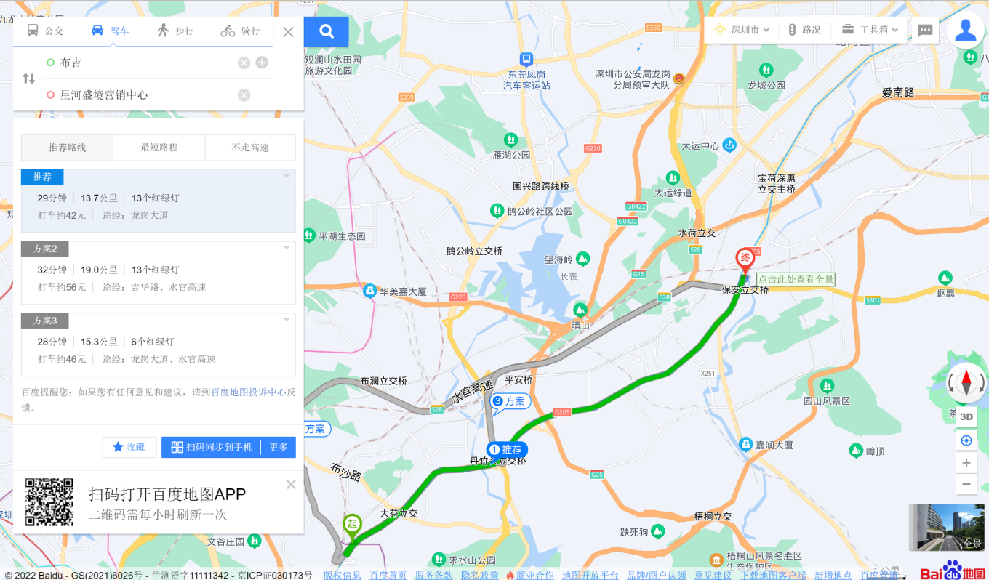
（二）乘坐公交（请密切留意最新公共交通信息）
公交-步行：您的位置-永湖站⑴站乘车（M229路、 M266路、M239路、M394路、M466路、M357路、M359路)
永湖站⑵站乘车（M547路、 351路、 358路 、M396等）至银海工业区-步行约120米到项目营销中心
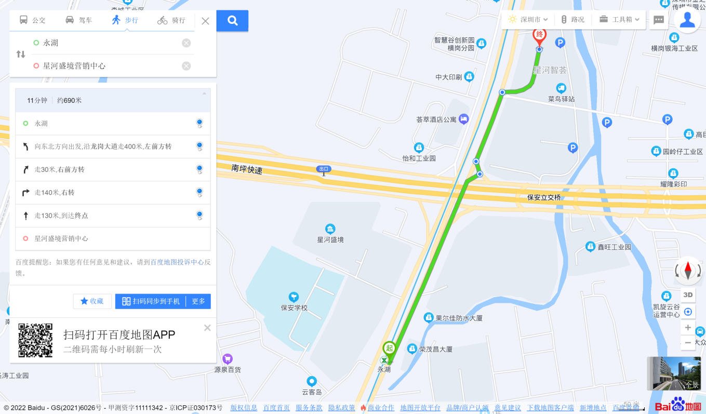

（三）自驾车（注：现场停车位数目较少，建议滴滴或公交出行，如使用导航选择星河盛境营销中心）
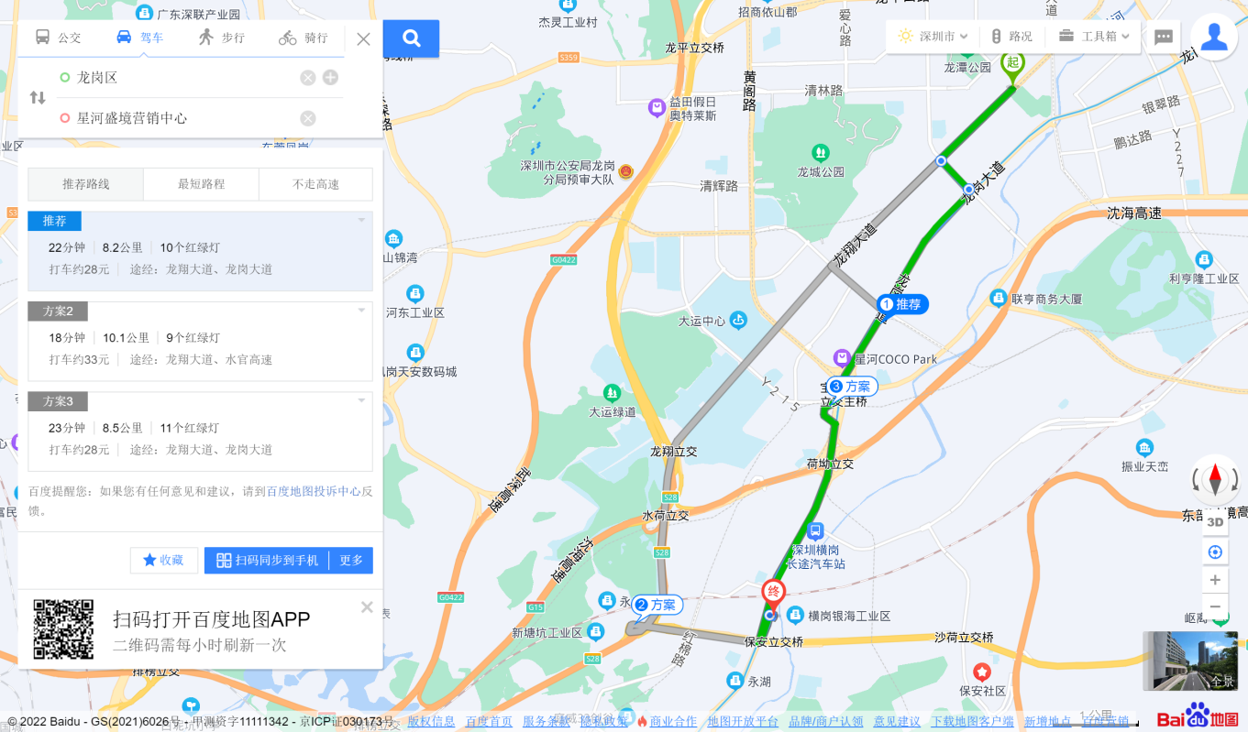
1．从罗湖出发：深南东路-沿河北路-丹平快速路-丹平路-水官高速-南坪快速路-南坪东大道-龙岗大道-星河盛境营销中心·看房入口处
2．从福田出发：红荔路-彩田路-梅观路-南坪快速路-水官高速-南坪快速路-南坪东大道-龙岗大道-星河盛境营销中心·看房入口处
3．从宝安出发：创业一路-广深公路-深南大道-南坪快速路-水官高速-南坪快速路-南坪东大道-龙岗大道-星河盛境营销中心·看房入口处
4．从龙华出发：广场沿河路-龙华大道-石清大道-坂李大道-布澜路-水官高速-南坪快速路-南坪东大道-龙岗大道-星河盛境营销中心·看房入口处
5．从南山出发：南海大道-北环大道-福龙路香环立交-福龙路-南坪快速路-水官高速-南坪快速路-南坪东大道-龙岗大道-星河盛境营销中心·看房入口处
6．从龙岗出发：龙翔大道-水官高速-南坪快速路-南坪东大道-龙岗大道-星河盛境营销中心·看房入口处
二、交通区位图
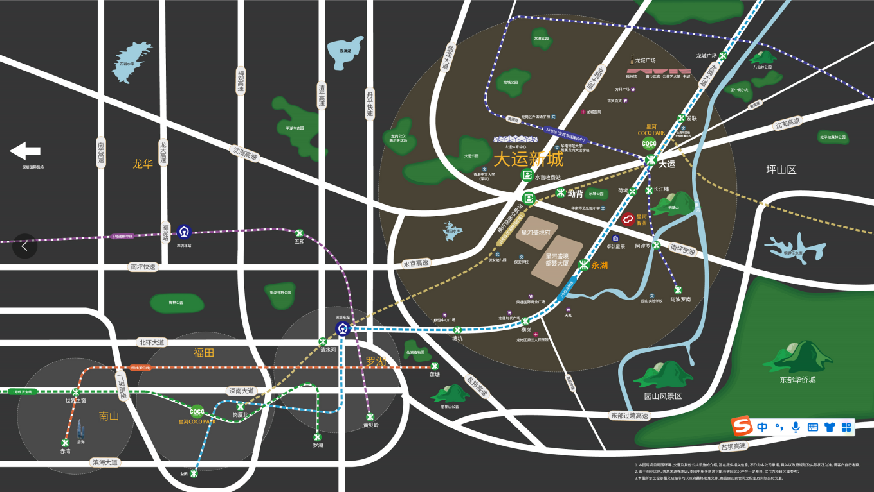

（交通配套信息来源于2022年6月30日深圳市规划和自然资源局和百度地图，交通规划设置、市政配套设置不排除因政府规划、政策规定及出卖人未能控制的原因而发生变化，本资料旨在提供相关信息，不代表着出卖人对此作出要约或承诺。）
三、注意事项
（一）看房家庭须按约定的时间，凭申请人身份证、纸质版预约看房回执单参加看房活动。
（二）考虑到看房现场接待能力有限，为了营造顺畅、良好的看房环境，请每个看房家庭最多安排两人现场看房。另从安全角度考虑，请看房家庭不要带老人、儿童进入看房现场。
（三）为了保证看房家庭人身安全，请遵循现场工作人员统一安排，不要在看房现场随意走动，以免发生意外。
（四）疫情防控措施：
请参加看房的人员，规范佩戴口罩、勤洗手，保持社交距离，做好个人防护，配合做好健康监测，保证无“新冠十大症状”。进入看房现场的所有看房人员须出示24小时内核酸阴性证明，健康码为绿码，行程卡显示近14天无中高风险地区及社区暴发疫情地市旅居史，体温<37.3℃，仔细阅读并现场签署《防疫承诺书》。
（五）上述交通指引均来自百度地图查询结果，仅供参考，请结合自身情况合理安排出行路线。
如有任何疑问，欢迎来电咨询：0755-8989 5888

深圳市星河圆通房地产开发有限公司
2022 年 9 月

星河盛境·看房定位二维码（百度地图）:
打开百度地图扫一扫此二维码

